English Listening-10

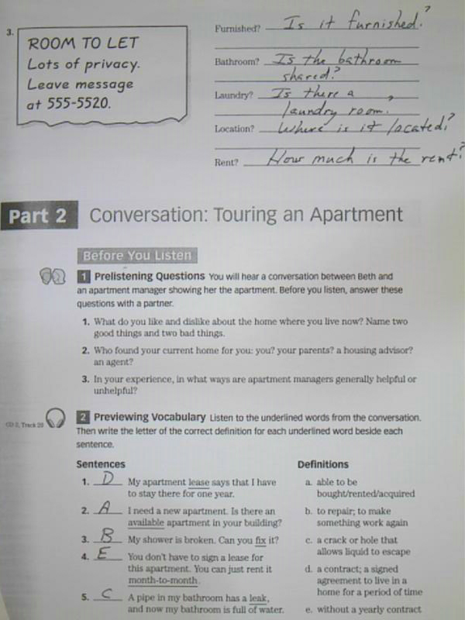
معلومات مهمة يسأل عنها المتحدث الذي يريد تأجيير شقة جديده
هل هي مفروشة ؟
هل الحمام جيد؟
هل هناك غرفة للغسيل ؟
اين تقع الشقة؟
كم هو ثمن تأجيرها؟
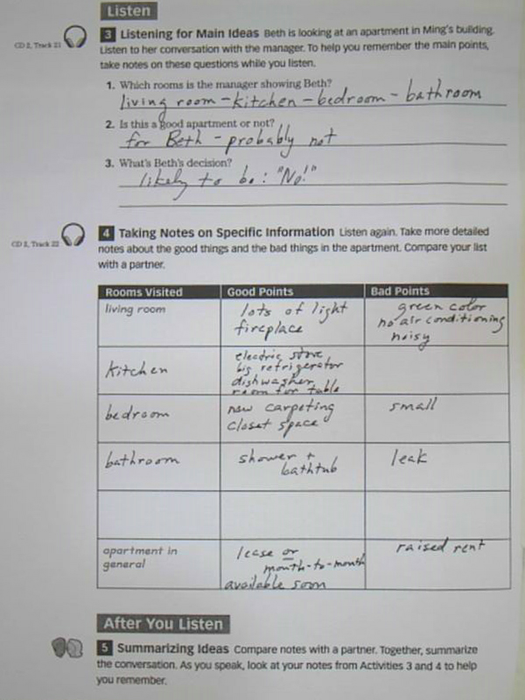
من المقطع الصوتي تجيب على الأسئلة التاليه:
أي الغرف اراها المدير بيث ؟
الصالة –المطبخ-غرفة النوم- الحمام
هل هي شقة جيدة أم لا ؟
بالنسبة لبيث لا مشكلة
ما هو قرار بيث ؟
يبدو انه يميل للرفض
اما في الجدول فإنك من المقطع المسموع تحدد الغرف التي زارها بيث
ثم تذكر النقاط الجيدة في الغرفة والنقاط السيئة
مثلا في الخانة الأولى (الصالة) غرفة المعيشة
النقاط الجيدة أنها مضاءة وان فيها مدفئة
أما النقاط السيئة فهي أن لونها أخضر وأنه لا يوجد بها مكيف وهناك ازعاج
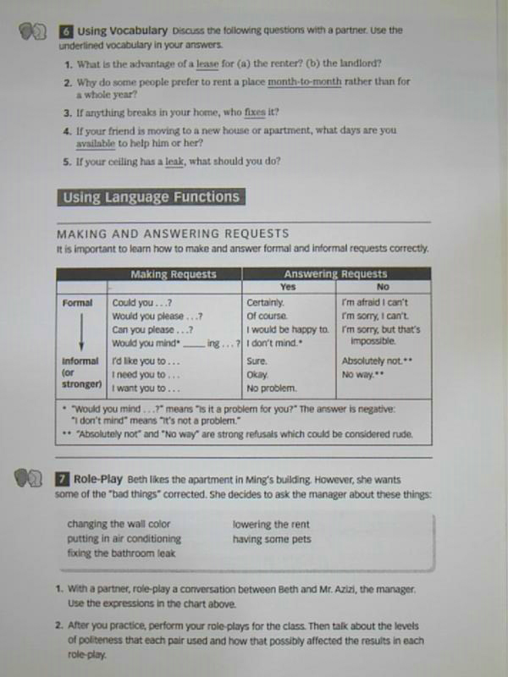
Lease عقد (عقد ايجار)
Month to month شهريا
Fixes يصلح
Available جاهز أو متاح
Leak تسرب
في الجدول طريقة عمل سؤال لطلب شئ ما من شخص ما مبتدأ ب could,would,can
Can تستخدم في الحاضر,could- في المستقبل
Would تستخدم للمستقبل
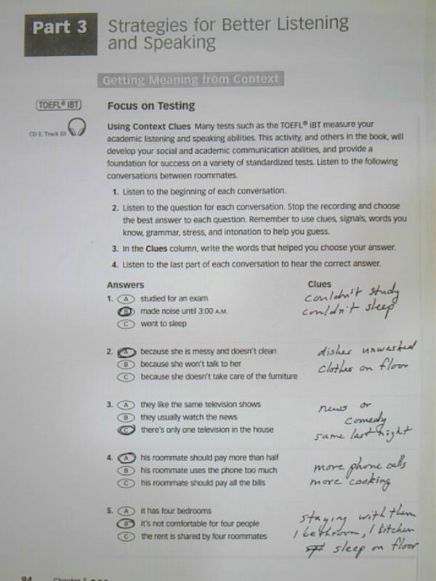
هنا من المقطع الصوتي تحدد الخيار الصحيح مثلا في المقطع الصوتي الأول يقول المتحدث انه لا يمكنه الدراسة ولا يمكنه النوم
والخيارات الموجودة
يدرس للأمتحان
يشعر بالإزعاج من الساعة الثالثه صباحا mode noise until 3 am
يريد النوم
الخيار الصحيح هو انه يشعر بالأنزعاج
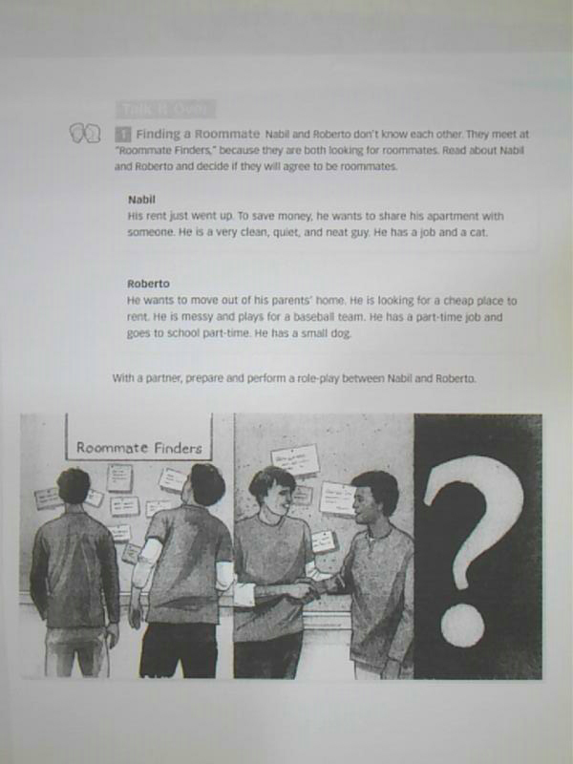
هنا هذان الشخصان لا يعرفان بعضهما لكن كلاهما يبحثان عن شقة لذلك قررا السكن معا
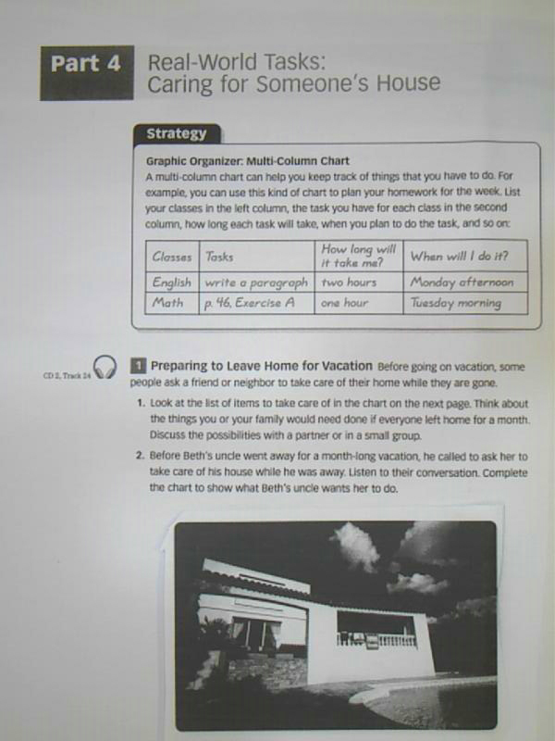
قد يؤجر أحد بيت من شخص ما بشروط محدده أو بمقابل مادي أو يشتركا بالسكن بشروط
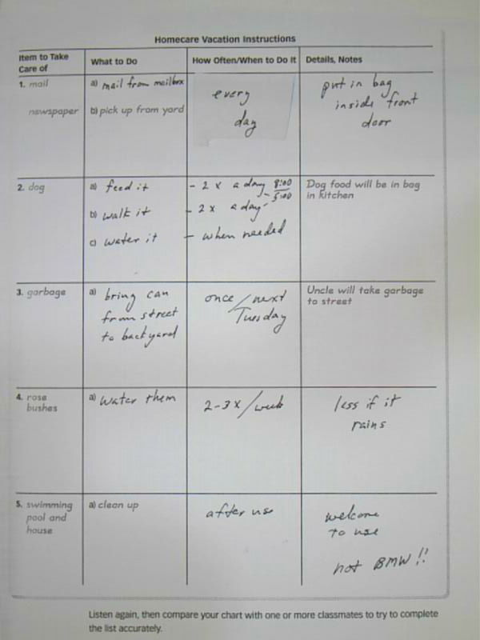
هنا من المقطع المسموع تعرف ماهي المهام التي كلفها صاحب البيت للشخص المؤجر

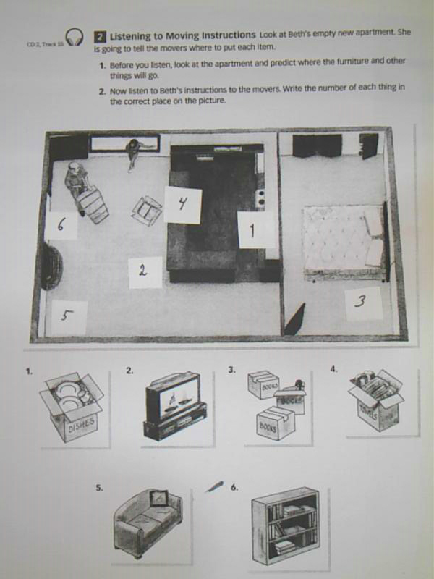
هنا من المقطع المسموع تحدد أين يمكننا وضع هذه الأشياء مثلا التلفاز في غرفة المعيشة

